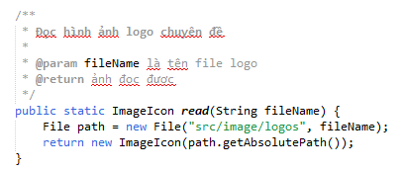

Tại path “C:\Program Files (x86)\Education System” tạo thêm 1 thư mục “src” và bỏ file image vào trong thì khi mở ChuyenDeJDialog lên thì sẽ hiện ảnh